 | Istituto Omnicomprensivo“Montefeltro”  I.C. “A.Battelli” – I.I.S. “M.Vannucci”  Via Giusti - 61028 SASSOCORVARO (PU)  Tel. 0722-76137 – Fax 0722-76261 - C.F. 82006010415  E-mail: omnicomprensivo.montefeltro@provincia.ps.it  Posta certificata: psis00100b@pec.istruzione.it  Sito web: http://www.iis-montefeltro.it | 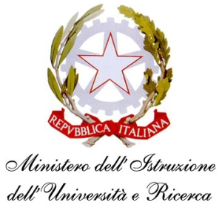

Sassocorvaro 23/09/2014

Comunicazione n. 22
AI DOCENTI
AI GENITORI
AGLI ALUNNI delle classi:
2^ A, 3^ A, 4^ A, 5^ A, e 5^ B Liceo Scientifico
2^ A e 3^ A Liceo Scienze Applicate

Oggetto: Incontro con l’autore 26/09/2014 – Marco Missiroli

Il giorno venerdì 26 settembre 2014 alle ore 11.10 si terrà, presso l’aula magna dell’Istituto, un incontro con l’autore Marco Missiroli a cui parteciperanno le classi in indirizzo.
I docenti in orario sono tenuti ad accompagnare gli alunni in aula Magna come da orario sopra riportato e di curarne la sorveglianza durante l’incontro.
La presente comunicazione è pubblicata sul sito Internet della scuola all’indirizzo http://www.iis-montefeltro.it. al link ALBO/CIRCOLARI .

/uff.did.sp Il Dirigente Scolastico Reggente
Dott.ssa Reana Mazza

2^ A LICEO __________________________ 4^ A LICEO ___________________________

3^ A LICEO __________________________ 5^ A LICEO ___________________________

5^ B LICEO ___________________________
2^ LICEO S.A.________________________

3^ LICEO S.A._______________________

